Шифр___________
Муниципальная олимпиада по математике
2020-2021 уч. г. (4 класс)

1. На какое однозначное число надо умножить 12345679, чтобы в результате получилось новое число, записанное одними единицами.

2. Расставь знаки так, чтобы получились верные равенства.
а) 9 9 9 = 2 | г) 9 9 9 = 90
б) 9 9 9 = 10 | д) 9 9 9 = 9

в) 9 9 9 = 72

3. Как имея два сосуда ёмкостью 3 и 5 литров. Набрать из водопроводного крана 7 литров воды?

4. Попрыгунья стрекоза половину времени каждых суток красного лета спала, третью часть времени каждых суток танцевала, шестую часть – пела. Остальное время решила посвятить подготовке к зиме. Сколько часов в сутки стрекоза готовилась к зиме?

5. Определите по рисунку, что нельзя вырезать из этой фигурки? Отметь
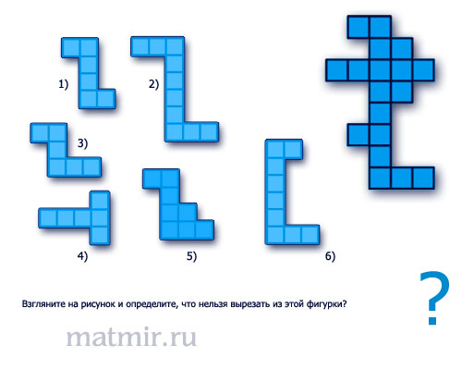
6. Бабушка ждала в гости внуков и испекла 21 пирожок. Если она даст внукам по 5 пирожков, то 1 пирожок останется, если по 6 пирожков – трёх не хватит. Сколько внуков должны приехать в гости к бабушке?

7. Белка спрятала орехи в дуплах трёх деревьев. В дуплах первого и второго дерева – 96 орехов, в дуплах второго и третьего – 156, а первого и третьего – 132 ореха. Сколько орехов спрятала белка в дупле каждого дерева?

8. Вспомните басню И. А. Крылова «Квартет»:
Проказница Мартышка,
Осёл,
Козёл
Да косолапый Мишка
Затеяли сыграть Квартет.
……..
Ударили в смычки, дерут, а толку нет.
«Стой, братцы, стой! – кричит Мартышка. –
Погодите!
Как музыке идти? Ведь вы не так сидите».
Сколькими различными способами могут попытаться сесть эти музыканты? Может ли это улучшить качество их игры?

9. Два велосипедиста выехали навстречу друг другу из пунктов, находящихся друг от друга на расстоянии 36 км. Скорость одного велосипедиста 10 км/ч, а второго – 8 км/ч. Одновременно со стартом первого велосипедиста выбежала собака. Собака бегала между велосипедистами: добежав до второго, она возвращалась к первому, потом опять ко второму и т. д. до тех пор, пока они не встретились. Сколько километров пробежала собака, если её скорость 12 км/ч?

10. Купить апельсины можно в Греции, а можно в Португалии. В Греции апельсины стоят 20 рублей за ящик, а в Португалии – 15 рублей. Дорога до Греции и обратно обойдётся в 100 рублей, а до Португалии и обратно – в 300 рублей. Нужно купить 30 ящиков апельсинов. Где выгоднее это сделать, в Греции или в Португалии? (обоснуй ответ, напиши решение задачи)

Спасибо за работу!

Ключ к работе по математике (4 класс 2020 г.)
Максимальное количество баллов – 50.

1. 9

Максимальное количество баллов – 5.

2. а) (9 + 9) : 9 = 2 г) 9 + 9 ∙ 9 = 90

б) 9 : 9 + 9 = 10 д) 9 + 9 - 9 = 9

в) 9 ∙ 9 - 9 = 72
(за 1 правильный ответ – 1 балл) (возможны другие варианты)
Максимальное количество баллов – 5.
3. Из полного 5-литрового сосуда наполнить 3-литровый. Вылить воду из 3-литрового сосуда и перелить в него оставшиеся в 5-литровом 2 литра. Ещё раз наполнить 5-литровый сосуд.
Максимальное количество баллов – 5.

4. 0 часов

5.
Максимальное количество баллов – 5.
6. 4 внука у бабушки.
Максимальное количество баллов – 5.
7. Если мы сложим орехи, спрятанные белкой в дуплах первого и второго, второго и третьего, первого и третьего деревьев, то получим удвоенное количество орехов, спрятанных белкой в дуплах всех трёх деревьев. Следовательно, всего белка спрятала
(96+156+132): 2=192 ореха.
В дупле первого дерева 192 – 156 = 36 орехов.
В дупле второго дерева 192 – 132= 60 орехов.
В дупле третьего дерева 192 – 96 = 96 орехов.

Максимальное количество баллов – 5.

8. 4 . 3 . 2 . 1 = 24

Максимальное количество баллов – 5.

9. Расстояние между велосипедистами за 1 ч сокращается на (10+8) =18 км. Поэтому они встретятся через (36 : 18) = 2 ч. Поскольку скорость собаки 12 км/ч, то она за это время пробежит (12 . 2) = 24 км.

Максимальное количество баллов – 5.

10. 1) 20 · 30 = 600 (р.) – стоят 30 ящиков апельсинов в Греции
2) 15 · 30 = 450 (р.) – стоят 30 ящиков апельсинов в Португалии
3) 600 + 100 = 700 (р.) – потратят в Греции
4) 450 + 300 = 750 (р.) – потратят в Португалии
Ответ: в Греции выгоднее сделать.
Максимальное количество баллов – 5.

